01.02.2017 | г. | № | 33

Российская Федерация
Иркутская область

МуниципальноЕ образованиЕ

«Боханский район»

ПОСТАНОВЛЕНИЕ

Об открытии ледовой переправы «Каменка-Свирск»

В связи с установившейся отрицательной температурой, образованием сплошного ледяного покрова на реке Ангара, в соответствии с п. 5 части 1 статьи 15 Федерального закона от 6.10.2013 года №131-ФЗ «Об общих принципах организации местного самоуправления в Российской Федерации», акта технического освидетельствования ледовой переправы через реку Ангара автомобильной дороги Бохан-Свирск от 31.01.2017 года №1, руководствуясь ч.1 ст.20 Устава МО «Боханский район»:

П О С Т А Н О В Л Я Ю:

1.Открыть движение транспорта по ледовой переправе через р. Ангара, с. Каменка Боханского района – г. Свирск Черемховского района общей фактической массой до 5 тонн с 01.02.2017 года.
2.Рекомендовать директору ОАО «Дорожная служба Иркутской области» филиал «Иркутский» (Вологжин А.Н.):
2.1.Организовать содержание и эксплуатацию переправы в соответствии с требованиями инструкции по проектированию, строительству и эксплуатации ледовых переправ ОДН 218.010.98;
2.2.Обеспечить посты наблюдения и другие службы на ледовой переправе телефонной и радио - связью.
3.Рекомендовать заместителю начальника отдела - начальнику полиции МО МВД России "Боханский" (Башкатов Д.В.) обеспечить организацию безопасности движения через ледовую переправу, контроль за соблюдением пропуска автомобилей и правил дорожного движения.
4.Рабочей группе из состава КЧС и ПБ при администрации муниципального образования «Боханский район» во взаимодействии с Осинской группой патрульной службы подразделения ФКУ «Центр ГИМС МЧС России по Иркутской области" осуществлять контроль за состоянием и правильностью эксплуатации ледовой переправы «Каменка-Свирск» через р. Ангара.
5.Постановление вступает в силу со дня подписания, подлежит официальному опубликованию в районной газете «Сельская правда» и размещению на официальном сайте администрации муниципального образования «Боханский район» в сети Интернет.
6.Контроль за выполнением постановления оставляю за собой.

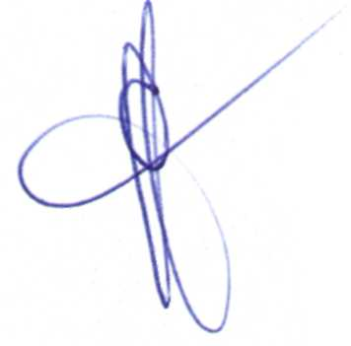
Мэр
Муниципального образования «Боханский район»
С.А. Серёдкин

